五种主流终端系统登录eduroam设置方法
（本文以清华大学上网账号为例，正常使用时请将清华大学的账号信息替换我校的账号）

安卓手机登录eduroam方法
（1）打开手机无线WLAN设置，搜寻“eduroam”信号并点击选择；

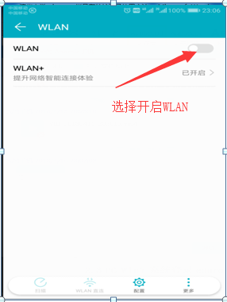

（2）连接“eduroam”后会自动弹出页面（若不能自动弹出登录页面，请手工打开手机浏览器访问captive.apple.com或者detectportal.firefox.com ，此时会弹出登录认证页面），输入eduroam帐号和密码。
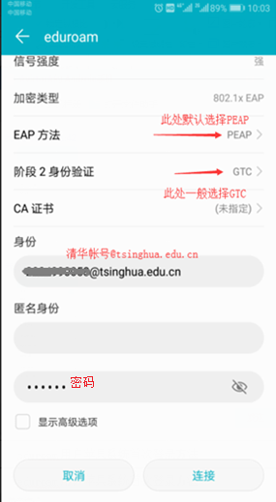
注：若连接不成功，可删除eduroam重试一次,方法如下：点击eduroam图标，选择【不保存网络】或【删除网络】。

苹果手机登录eduroam方法
- 打开手机“设置\无线局域网”（WLAN）按钮，选择“eduroam”;
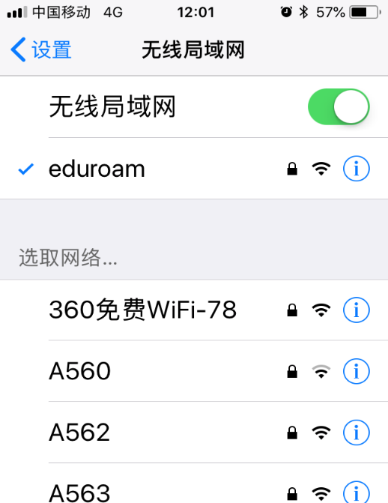
- 在自动弹出的输入框中，输入清华大学eduroam帐号和密码，然后选择右上角【加入】，此时会显示认证服务器证书，点击【信任】；
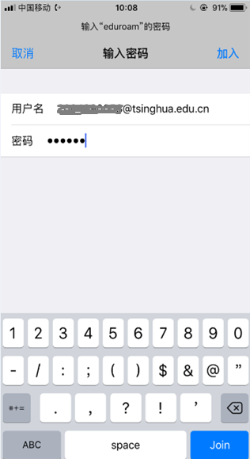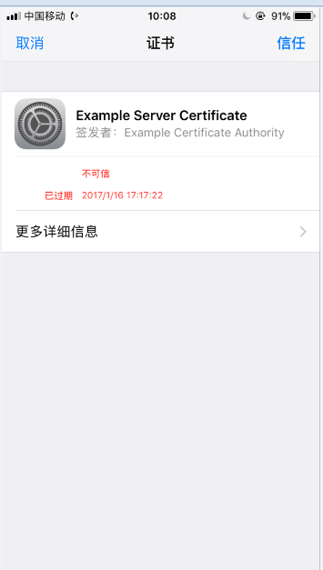

稍等片刻，若图标变成无线WIFI图标，则表示认证成功。若连接不成功，可以删除eduroam重试一次，方法如下：选择“无线局域网\eduroam”，点击【忽略此网络】。
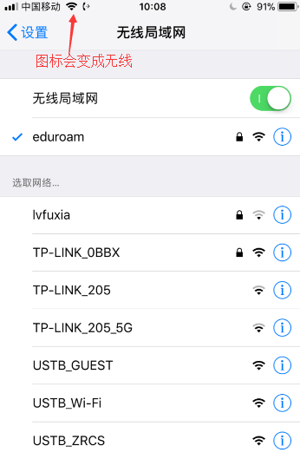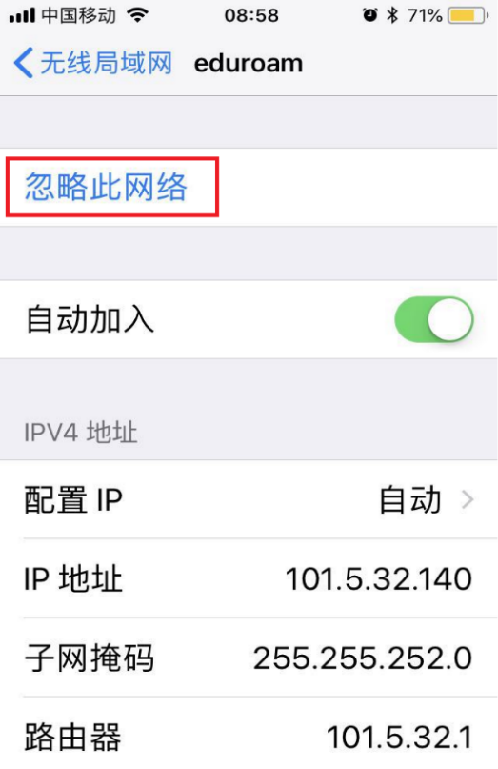

三． Win7系统登录eduroam方法
注：如果之前使用过eduroam，则需要首先将其删除。如下图所示，进入“控制面板\网络和Internet\管理无线网络”,选择eduroam,点击【删除】。

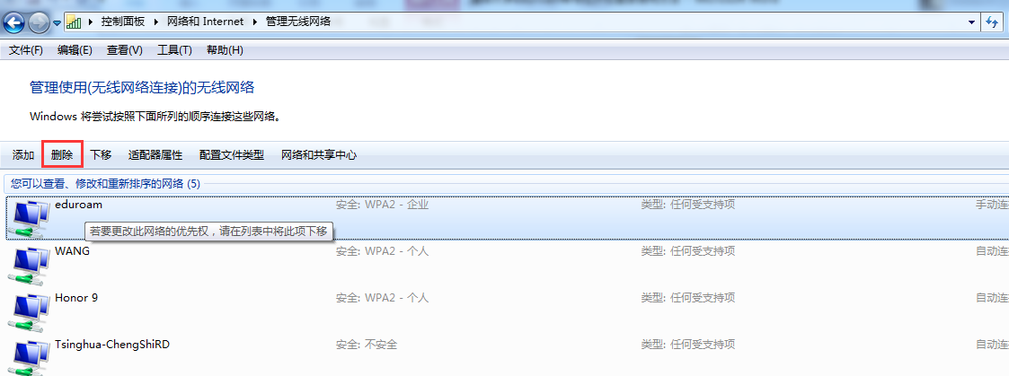

（1）开启802.1x系统服务：在“计算机管理\服务和应用程序\服务”中找到“Wired Autoconfig”和“WLAN Autoconfig”，开启服务。
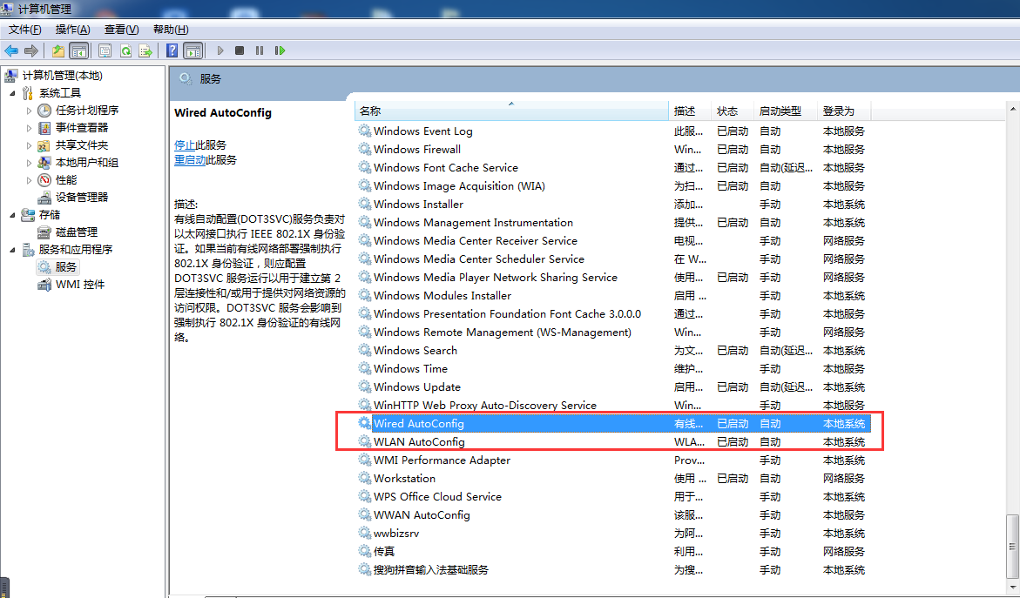

（2）进入“控制面板\所有控制面板项\网络和共享中心”打开“管理无线网络”。
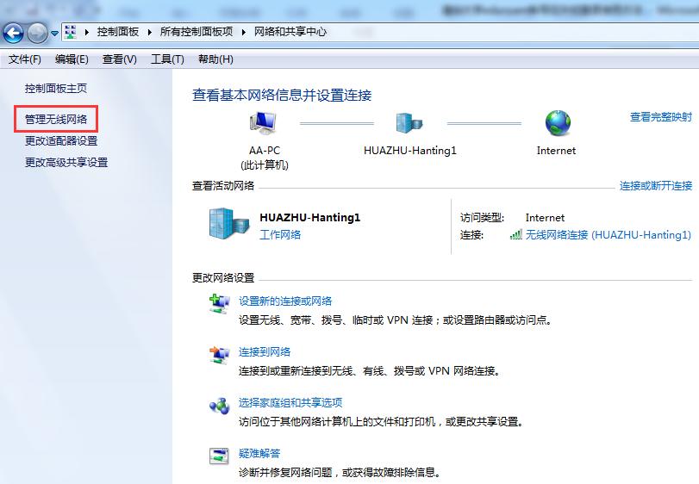

（3）选择“添加”
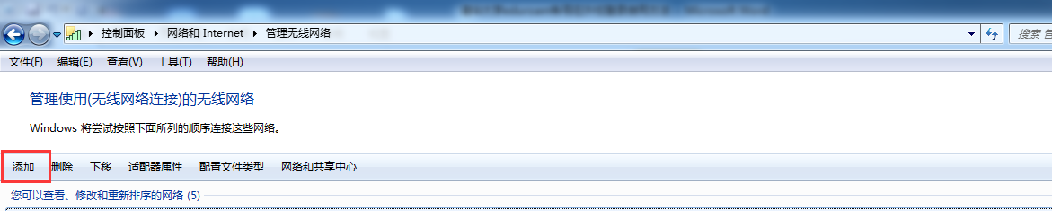

（4）选择“手动创建网络配置文件”
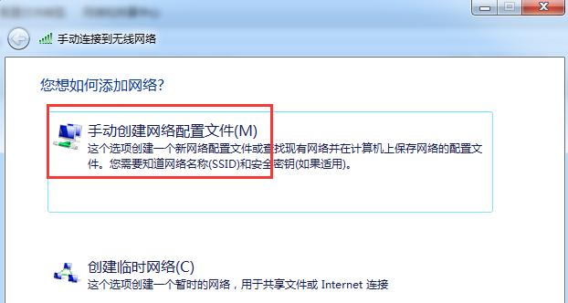

（5）网络名输入【eduroam】，安全类型选择【WAP2-企业】，加密类型选择默认【AES】；
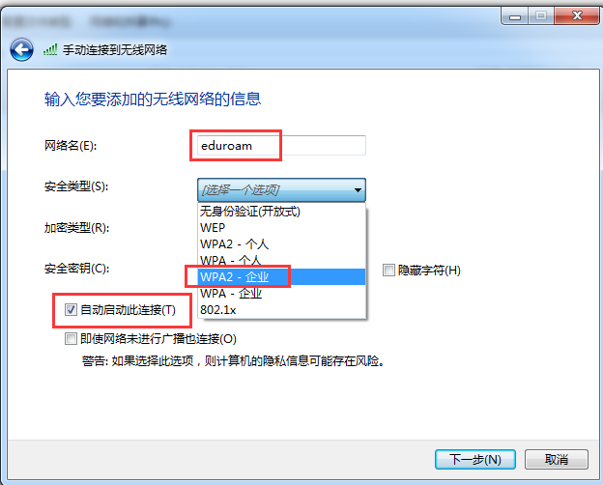

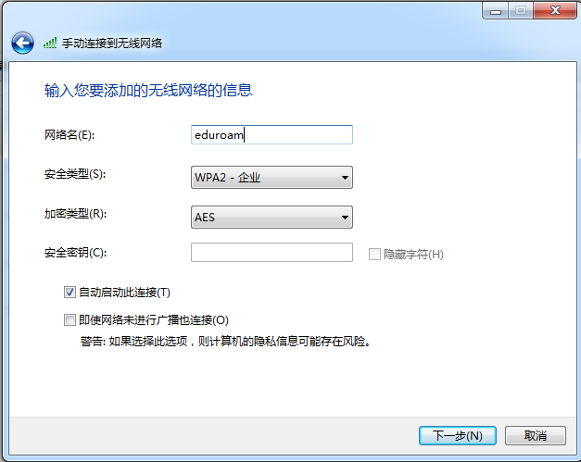

（6）点击【下一步】，点击【更改连接设置】：
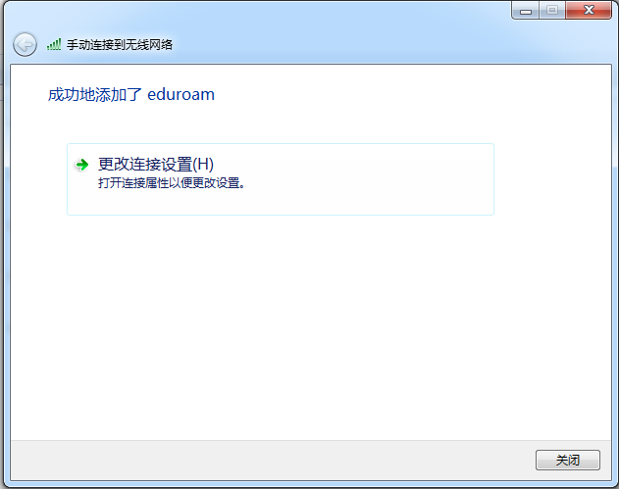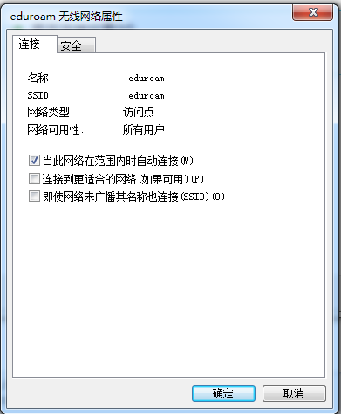

注：如果已关闭上面的窗口，可在“管理无线网络”中选中eduroam，选择右键“属性”；
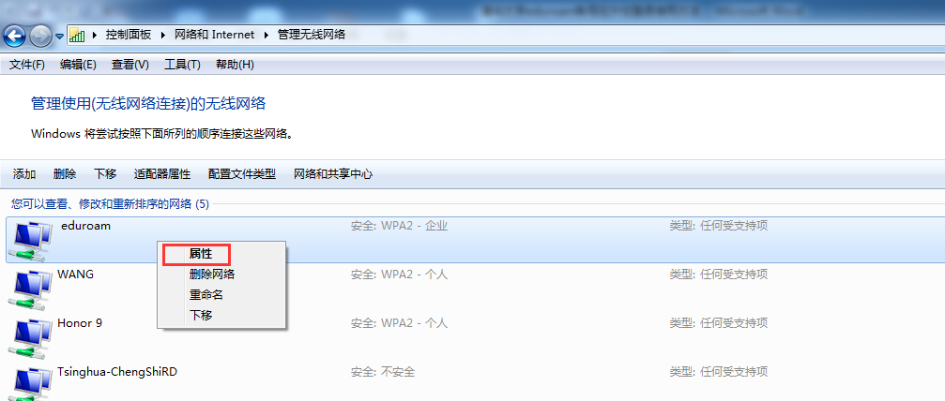

（7）进入到“eduroam无线网络属性”对话框，选择【安全】\【设置】：
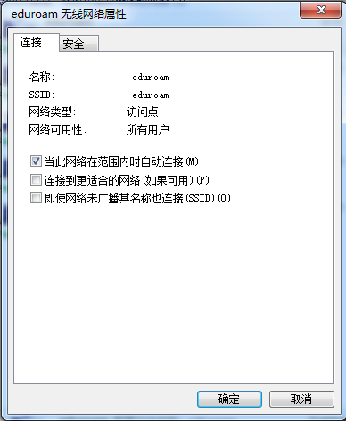

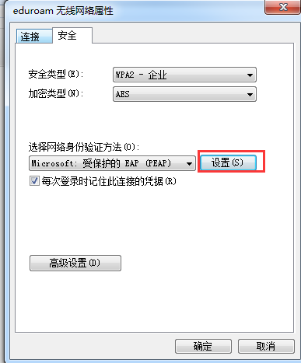

勾选掉【验证服务器证书】，选择【安全密码（EAP-MSCHAP v2）】；
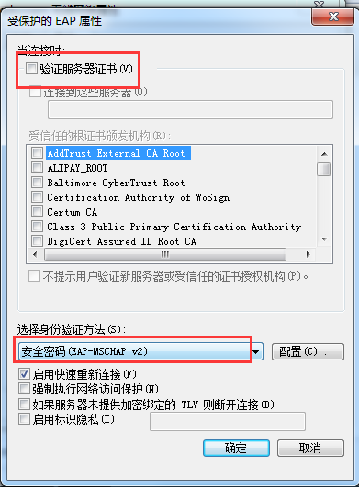

（8）然后点击【配置】，去掉里面的勾选；
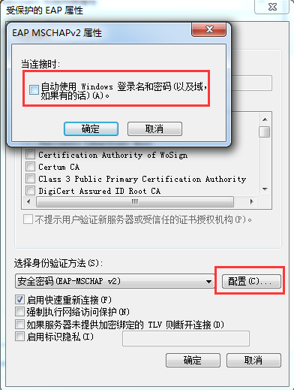

（9）点击【确定】后，在返回的页面点击【高级设置】；

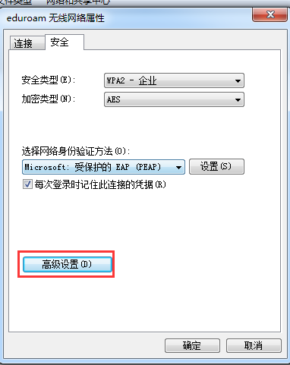

勾选【指定身份验证模式】，下拉菜单选择【用户身份验证】；
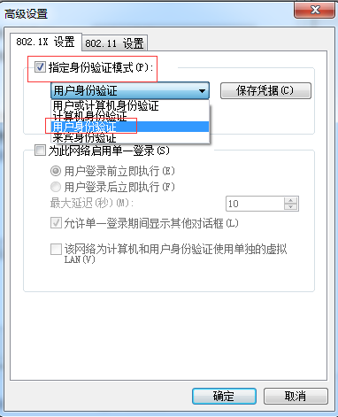

（10）点击【保存凭据】，输入清华edroam帐号和密码，点击“确定”进行保存；

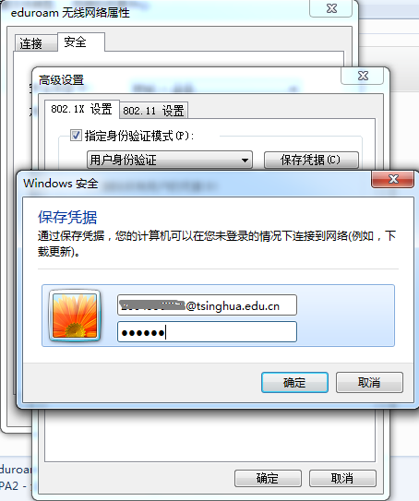

四． Win10系统登录eduroam方法
注：如果之前使用过eduroam，则需要首先将其删除，方法如下：右键点击“eduroam”选择“忘记”。
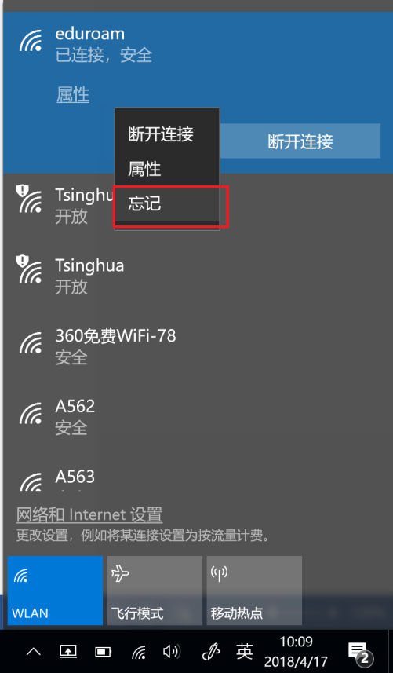

（1）开启802.1x系统服务，打开“计算机管理\服务和应用程序\服务”，找到“Wired Autoconfig”和“WLAN Autoconfig”，开启服务；
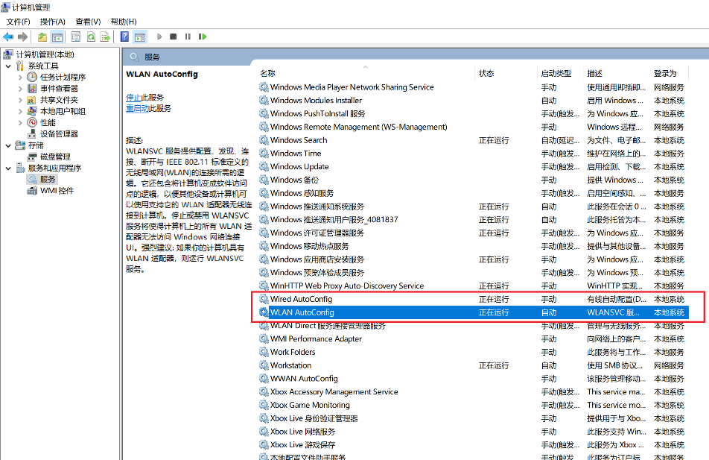

（2）打开【网络和共享中心】；

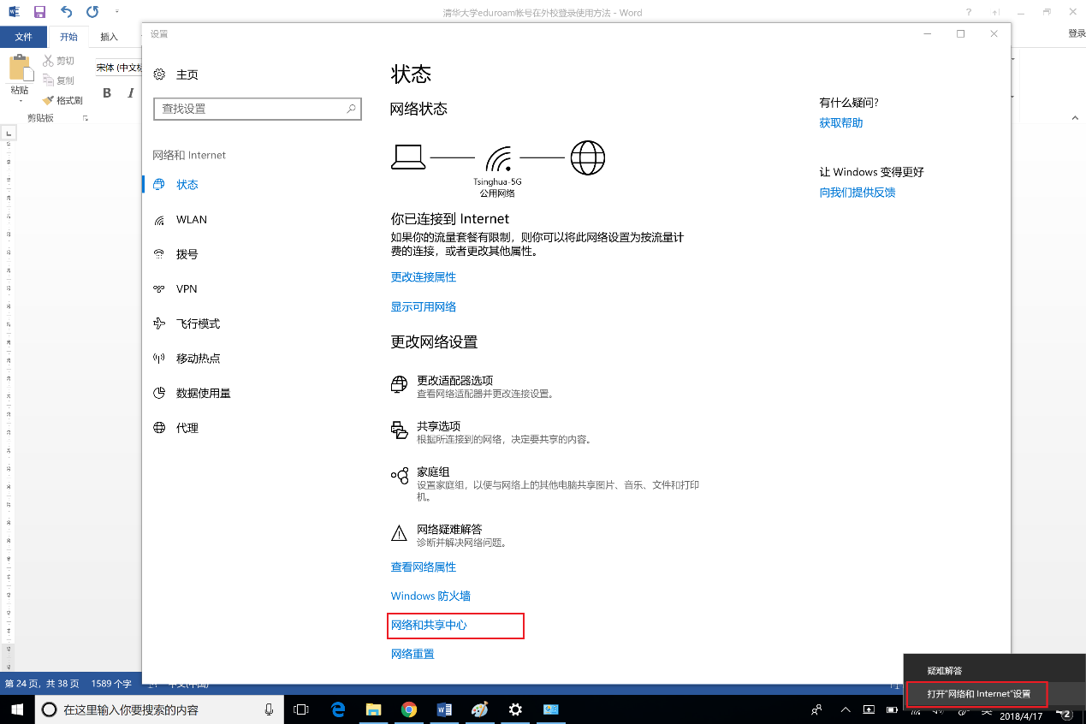

（3）选择【设置新的连接或网络】；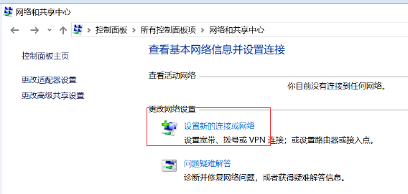

（4）选择【手动连接到无线网络】；
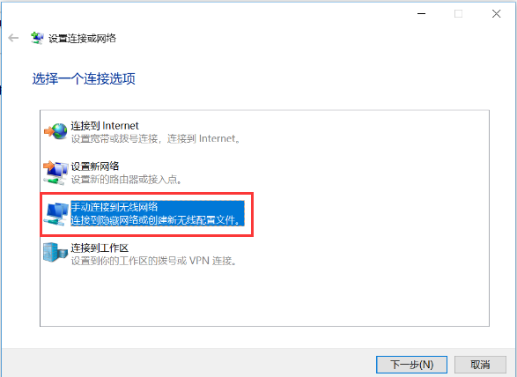

（5）网络名输入【eduroam】,安全类型选择【WPA２－企业】，选择【下一步】；
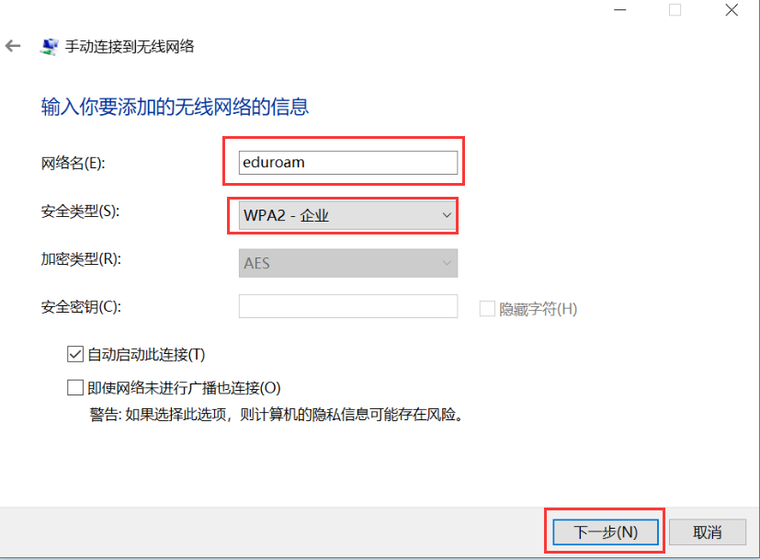

（6）点击【更改连接设置】；
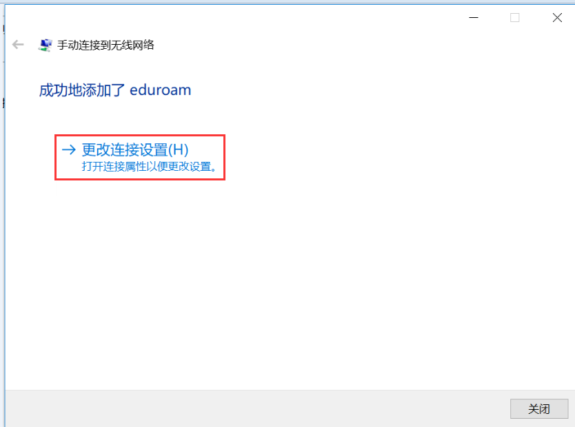

（7）进入“eduroam无线网络属性”对话框，选择【安全】\【设置】；
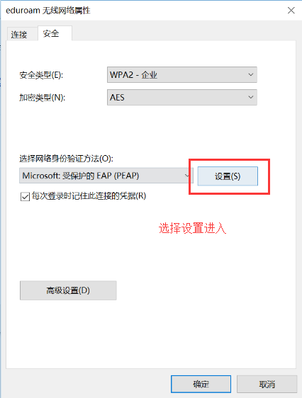
勾选掉【通过验证证书来验证服务器的身份】，并点【确定】关闭对话框：
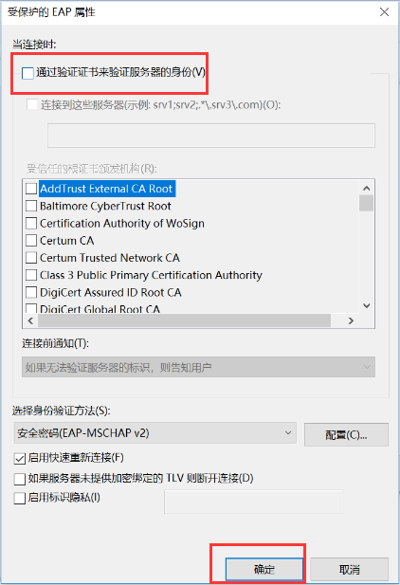

（8）在返回的界面选择【高级设置】；
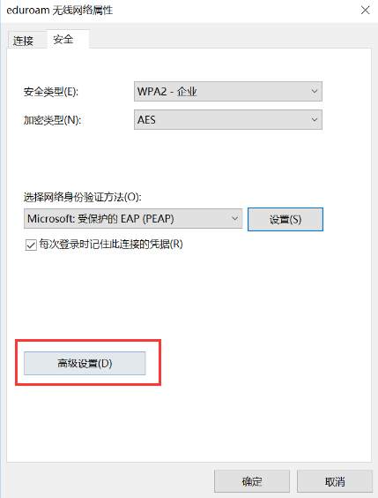

（9）勾选【指定身份验证模式】，下拉菜单中选择【用户身份验证】；
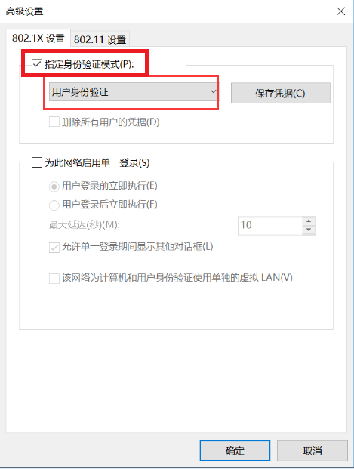

（10）点击【保存凭据】，输入清华大学eduroam帐号和密码进行认证；
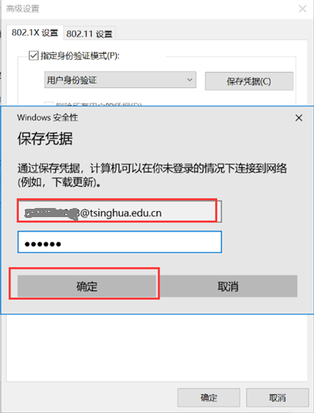

五． MacOS系统登录eduroam方法
（1）打开WIFI,然后选择“eduroam”，弹出登录框;
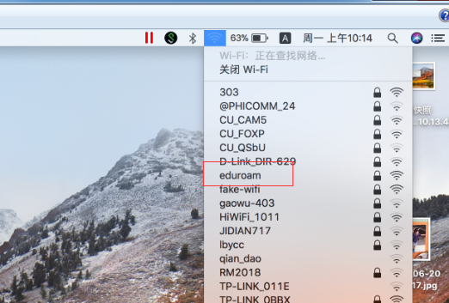

（2）在登录框内输入eduroam帐号及密码，并选择加入；
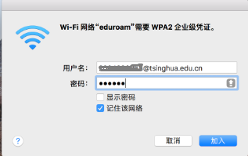

（3）提示对网络“eduroam”进行鉴定，选择继续；
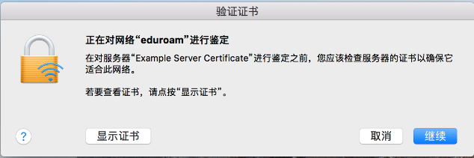

（4）输入密码或指纹进行授权，成功后即可登录上网；
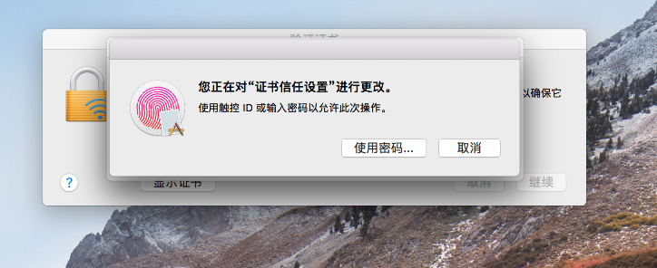
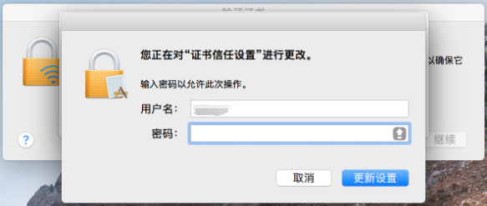

注：如果上述操作不能认证成功，则需要删除配置并重试一次，删除方法如下：
（1）打开网络偏好设置；
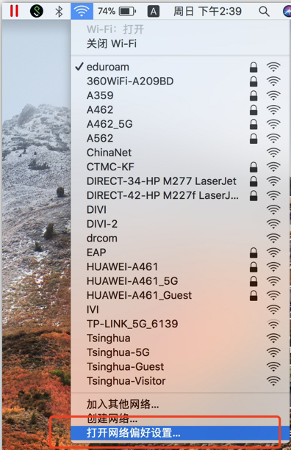

（2）点击右下角高级；
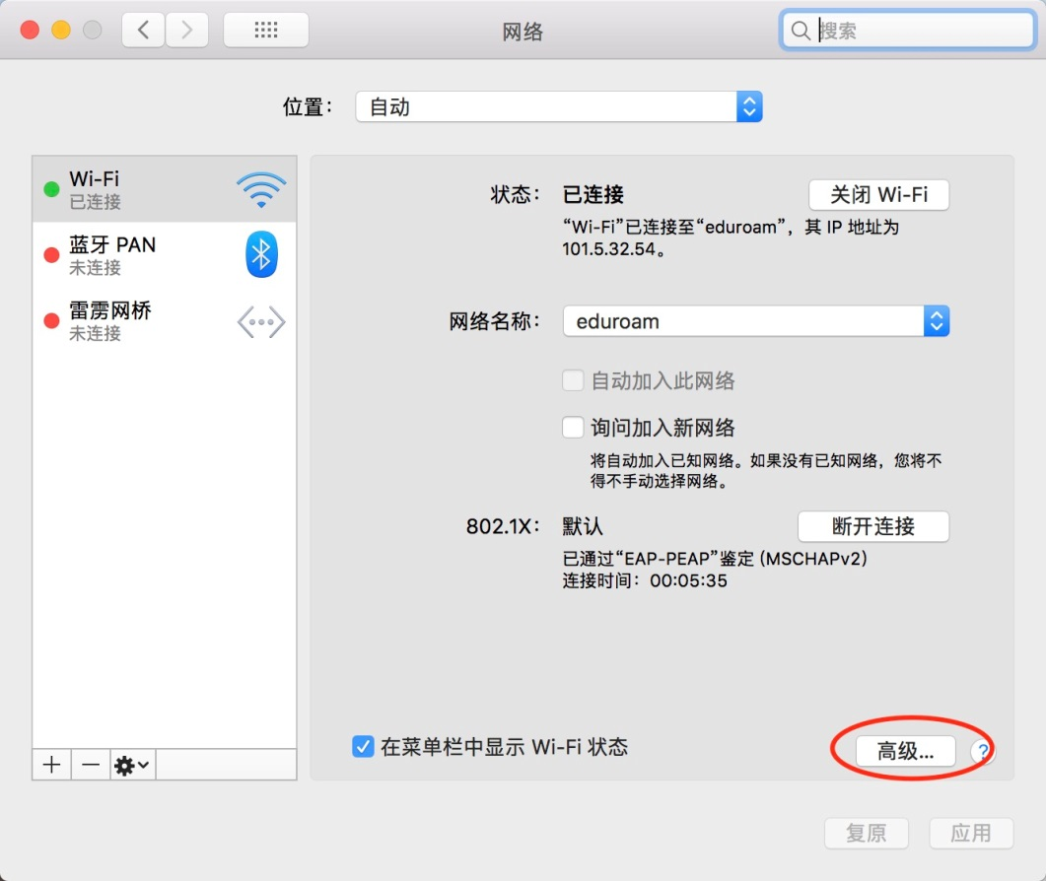

（3）找到eduroam，点击【–】号键移除；
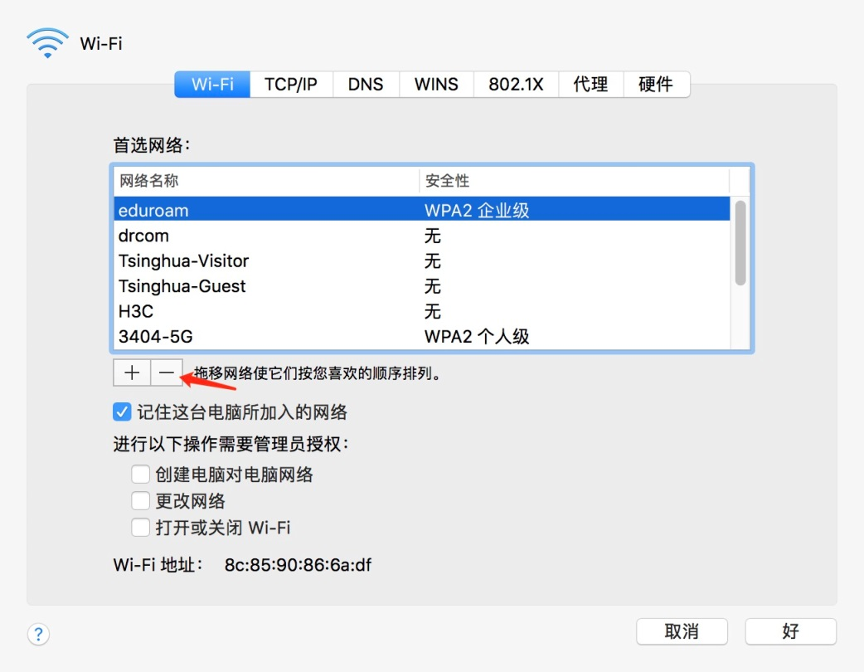

（4）点击右下角【好】；
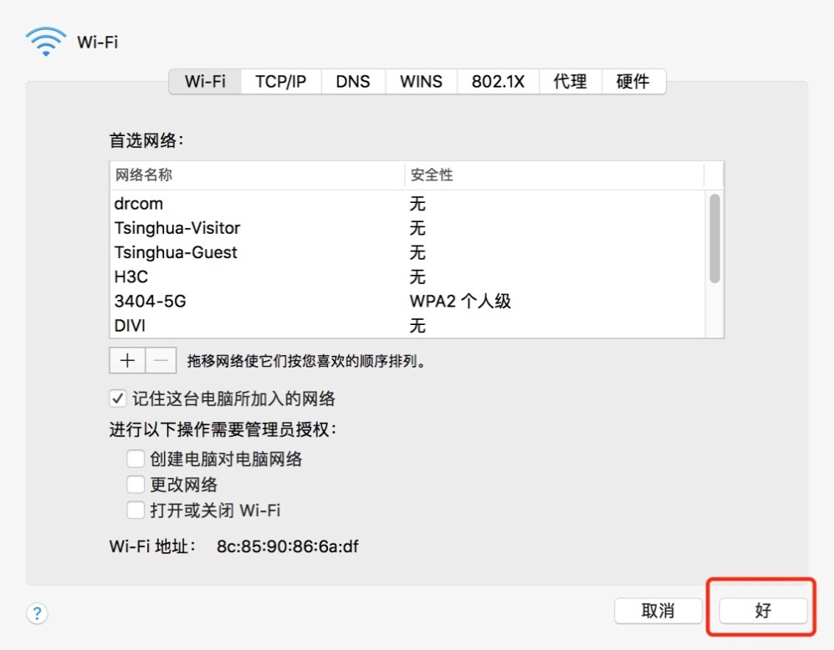

（5）点击【应用】；
